Sopro Fliesenkleber Varioflex® XL Großformat-Flexkleber

Sopro Bauchemie

Eigenschaften

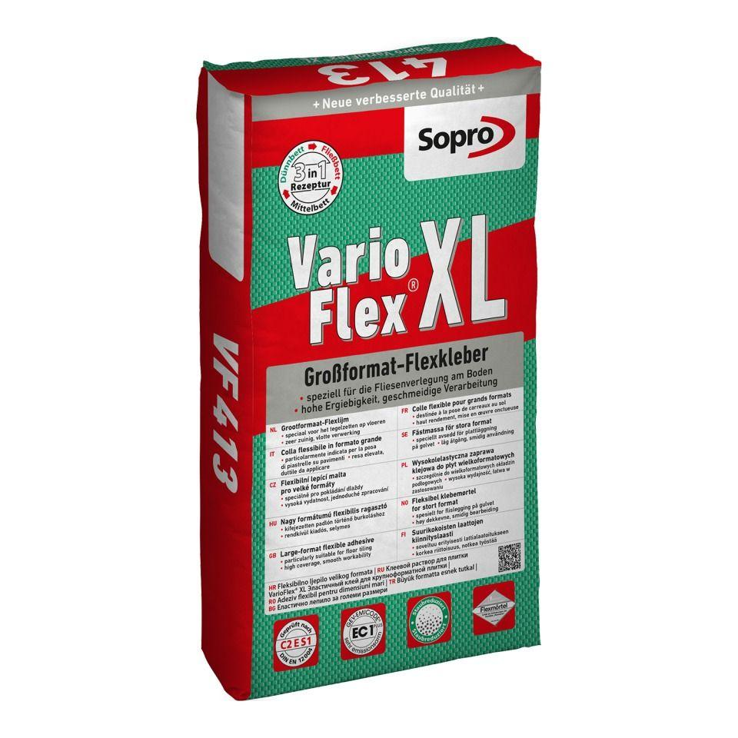

GTIN:

4005734413252

HAN:

7741325

Anwendung Mörtel

Klebmörtel, Klebemörtel, Verlegmörtel, Verlegemörtel

Bindemittelbasis

Zement

Feucht- / Nassraum

geeignet für Nassraum

Brandverhalten

A2fl-s1

Eignung (Sonderanwendungen)

Fußbodenheizungseignung

Klassifizierung nach DIN / EN

C2 gem. DIN EN 12004, S1 gem. DIN EN 12004

Spezifikation Mörtel

Dünnbettmörtel, Fließbettmörtel, Mittelbettmörtel

Verlegewerkstoff (Fliesen, Platten)

Betonwerkstein, Feinsteinzeug, Naturstein, Steingut, Steinzeug

Begehbar nach (h)

8,00

Verarbeitungstemperatur (°C)

5,00 - 30,00

Verarbeitungszeit (min)

120,00

Anwendungsbereich

innen | außen | Boden